附件2
观看直播方式
方式一：扫描下方“中国石家庄人力资源服务产业园”公众号二维码，点击关注；进入“线上直播”模块即可参与“e招暖春”线上招聘宣讲会
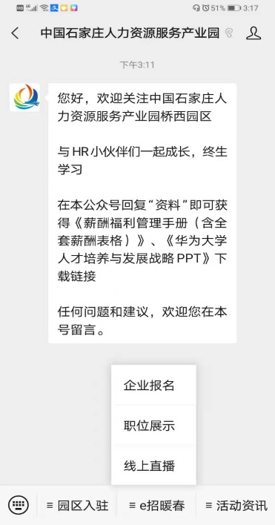

方式二：登录河北人才网，进入 “中国石家庄人力资服务产业园‘e招暖春’系列线上招聘会”专区，点击“ ‘e招暖春’线上招聘宣讲会”直播即可进入

